Célébration du Mariage
de
Caroline et Adrien

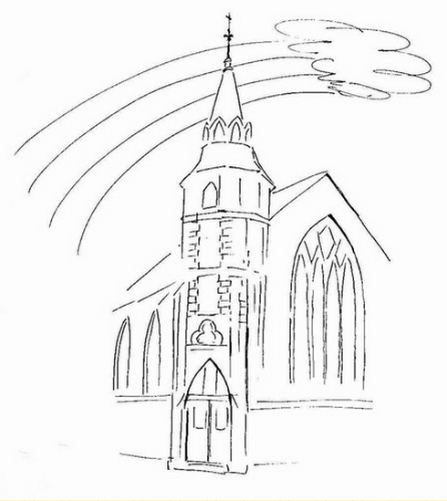

Samedi 30 avril 2011
Eglise Jeanne d’Arc du Touquet
Entrée des mariés
Musique : Peter Ilyich Tchaikovsky – Danse des Mirlitons

Mot d'accueil

Chant d’entrée

Je mets ma main dans ta main

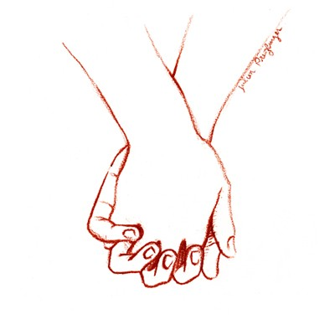
Je mets ma main dans ta main
Je vais sur le chemin
Qui me conduit vers toi
Je mets ma main dans ta main
Je vais sur le chemin
Je marche dans la joie

(Refrain en chœur)

Toi qui es venu m'appeler
Toi qui es venu me chercher
Toi qui es venu me sauver
Je marche avec toi

Refrain

Tout le long des chemins brûlants
Sous le soleil et dans le vent
Moi je m'en vais le cœur chantant
Je marche avec toi

Refrain

Lecture du livre de la Genèse 2,18-24

Il n'est pas bon que l'homme soit seul

Au commencement,
Le Seigneur Dieu dit :
" Il n'est pas bon que l'homme soit seul
Je vais lui faire une aide qui lui correspondra. "
Avec de la terre, le Seigneur Dieu façonna
Toutes les bêtes des champs et tous les oiseaux du ciel,
Et il les amena vers l'homme
Pour voir quels noms il leur donnerait.
C'étaient des êtres vivants,
Et l'homme donna un nom à chacun.
L'homme donna donc leurs noms à tous les animaux,
Aux oiseaux du ciel et à toutes les bêtes des champs.
Mais il ne trouva aucune aide qui lui corresponde.
Alors le Seigneur Dieu fit tomber sur lui un sommeil mystérieux,
Et l'homme s'endormit.
Le Seigneur Dieu prit de la chair de son côté, puis il referma.
Avec ce qu'il avait pris à l'homme,
Il forma une femme et il l'amena vers l'homme.
L'homme dit alors :
« Cette fois-ci, voici l'os de mes os
Et la chair de ma chair.
On l'appellera : femme ».
A cause de cela,
L'homme quittera son père et sa mère,
Il s'attachera à sa femme,
Et tous deux ne feront plus qu'un.
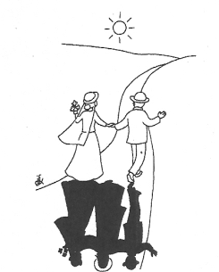

Chant

Il est grand le bonheur de donner

Il est grand le bonheur de donner
Bien plus grand que la joie de recevoir !
Le Seigneur s'est lui-même donné
Bienheureux qui le suivra, bienheureux qui le suivra

Donner le jour aux enfants de la nuit
Donner le feu quand le froid les surprend
Donner la flamme qui brûle et qui luit
Donner l'espoir aux marcheurs de ce temps

Refrain

Donner le pain dans un monde affamé
Donner l'eau vive puisée près de Dieu
Donner de croire au festin partagé
Donner le sel et le vin généreux

Refrain

Donner le souffle à tout homme blessé
Donner le sang qui réveille sa vie
Donner de vivre debout dans la paix
Donner l'audace envoyée par l'Esprit

Refrain

Donner le fruit du travail de nos mains
Donner d'apprendre à chercher un trésor
Donner l'envie de s'ouvrir un chemin
Donner l'amour qui peut vaincre la mort

Alléluia (de Taizé)

Alléluia, Alléluia, Alléluia, Alléluia, Alléluia !
Christ est vivant, il est ressuscité. Peuples chantez, Alléluia !

Évangile de Jésus Christ selon saint Matthieu 19 3-6

Des pharisiens s'approchèrent de Jésus pour le mettre à l'épreuve ; ils lui demandèrent :
« Est-il permis de renvoyer sa femme pour n'importe quel motif ?
Il répondit :
« N'avez-vous pas lu l'Écriture ? Au commencement, le Créateur les fit homme et femme, et il leur dit : " Voilà pourquoi l'homme quittera son père et sa mère, il s'attachera à sa femme, et tous deux ne feront plus qu'un."
A cause de cela, ils ne sont plus deux, mais un seul.
Donc, ce que Dieu a uni, que l'homme ne le sépare pas !»


Homélie

Profession de Foi

Je crois en Dieu, le père tout-puissant,
Créateur du ciel et de la terre.

Et en Jésus Christ, son fils unique, notre Seigneur,
Qui a été conçu du Saint-Esprit,
Est né de la Vierge Marie,
A souffert sous Ponce Pilate,
A été crucifié, est mort et a été enseveli,
Est descendu aux enfers,
Le troisième jour est ressuscité des morts,
Est monté aux cieux,
Est assis à la droite de Dieu le Père tout-puissant,
D’où il viendra juger les vivants et les morts.

Je crois en l’Esprit Saint,
A la sainte Eglise catholique,
A la communion des saints,
A la rémission des péchés,
A la résurrection de la chair,
A la vie éternelle. Amen.

Dialogue initial

Échange des consentements

Bénédiction des alliances

Echange des alliances

Alléluia (de Taizé)

Alléluia, Alléluia, Alléluia, Alléluia, Alléluia !
Christ est vivant, il est ressuscité. Peuples chantez, Alléluia !

Bénédiction nuptiale

Prière des époux

Seigneur, tu nous as conduits jusqu'à ce jour : nous t'exprimons notre reconnaissance. Veille sur notre amour et aide nous dans la confiance de notre couple.
Seigneur, guide nos rêves et notre volonté d'être unis, afin que nous puissions partager notre joie avec autrui.

Prière universelle

Accueille au creux de tes mains la prière de tes enfants

Notre prière monte vers Toi, Seigneur,
Pour Caroline et Adrien : qu'ils soient heureux ensemble ;
Que toute difficulté les stimule ;
Que toute joie partagée les rapproche ;
Que leur nouveau couple soit un lien vivant entre les deux familles.

Refrain.

Notre prière monte vers foi, Seigneur, pour qu'ils soient de bons parents :
Qu'ils éveillent leurs enfants au sens de l'effort, du partage et de la prière.

Refrain.

Notre prière monte vers Toi, Seigneur, pour les deux familles présentes ici :
Pour ceux qui n'ont pu venir (distance, maladie...)
Pour ceux dont le souvenir nous est présent aujourd'hui.

Refrain.

Notre prière monte vers Toi, Seigneur, pour notre monde :
Qu'il connaisse la paix et la liberté ;
Qu'il soit à l'abri de la famine et de la guerre.

Refrain.

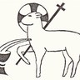
Prière Eucharistique

Saint le Seigneur

Hosanna, hosanna, hosanna au plus haut des cieux

Saint ! Saint ! Saint, le Seigneur, Dieu de l'univers !
Le ciel et la terre sont remplis de ta gloire.

Refrain

Béni soit celui qui vient au nom du seigneur.

Refrain

Anamnèse

Tu as connu la mort, tu es ressuscité et tu reviens encore pour nous sauver.

Notre Père

Chant
La paix, oui la paix
La paix, oui la paix, c'est le don de Jésus.
La paix, oui la paix, c'est le don de Jésus.
Alors dit Jésus, alors mon nom sera connu.
La paix, oui la paix, c'est le don de Jésus.

La joie, oui la joie, c'est le don de Jésus.
La joie, oui la joie, c'est le don de Jésus.
Alors dit Jésus, alors mon nom sera connu.
La joie, oui la joie, c'est le don de Jésus.

L'amour, oui l'amour, c'est le don de Jésus.
L'amour, oui l'amour, c'est le don de Jésus.
Alors dit Jésus, alors mon nom sera connu.
L'amour, oui l'amour, c'est le don de Jésus.
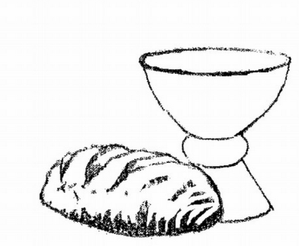Communion
Musique : Antonin Dvorak – Symphonie n°8
Mouvement 3 : Allegretto grazioso

Signature des registres / Quête
Musique : Bach - Cantate BWV 147 - Jésus que ma joie demeure

Chant

Love

Love c'était son nom,
Love un vagabond
Qui vivait de soleil
D'espace et de chansons

Il est venu chez nous, guitare en bandoulière
Venait d'on ne sait où, il parcourait la terre
Et dans ses longs cheveux, le vent semblait chanter
Tout au fond de ses yeux, chantait la liberté.

Refrain

Il écoutait le vent, les fleurs et les rivières
Jouait comme un enfant, parlait de la lumière
Il partageait ses rires, ses rêves et ses projets
Et sur chaque sourire, dansait la liberté.

Refrain

Il est parti un jour, nul ne sait où il est
Au pays de l'amour tu peux le rencontrer
Et dans notre maison, il nous aura laissé
Avec quelques chansons, un peu de liberté.

Refrain
Remerciements

Merci à nos parents pour l'organisation, leur accompagnement tout au long de notre préparation.
Merci à M. Claude Conter pour l'animation de cette célébration.
Merci à Virginie et Philippe de Beco de nous avoir accompagnés dans notre préparation.
Merci à Jean-Marie Poitout pour son écoute, ses conseils et sa patience.
Merci à tous d'être venus pour ce jour si important pour nous.

Nous n’oublions pas que nous avons la chance d’être ici grâce à l’affection de nos parents, de nos familles et de nos amis.

Bénédiction finale.

Envoi
Musique : Antonin Dvorak – Symphonie n°9 : Nouveau monde – Allegro con fuoco

